|  |  |  |
| --- | --- | --- |
| **KELOMPOK** | G | **ACC** |
| **Tanggal Praktikum** | 27 Maret 2018 |  |
|  | Latief Cahyo Asyari (D400140021) |
| Umar Abdul Aziz (D400150007) |
| Kurniawan Aji Santoso (D400150077) | **Tanggal ACC :** |
| Khairul Fikri  (D400154001) | **Revisi Tanggal :** |

**MODUL 3**

FLEXIBLE AND TIMING ON

1. **TUJUAN**
2. Memahami cara kerja FreeRTOS untuk menjalankan tiga buah aplikasi secara bersamaan dengan menggunak konsep multitasking.
3. Untuk memahami bagaimana cara kerja dari system multitasking
4. **ALAT DAN BAHAN**
5. Laptop / PC
6. Arduino Uno
7. LED
8. Cable Jumper

1. **DASAR TEORI**

Multitasking pada umumnya hanya dapat dilakukan oleh microprocessor dengan kecepatan tinggi. Dengan kecepatan eksekusi perintah maupun data yang tinggi sebuah prosesor dapat melakukan banyak pekerjaan(task) seakan-akan dalam satu waktu saja. Inilah pengertian dari multitasking.

Penjadwalan dalam system RTOS dirancang untuk memberikan pola eksekusi yang dapat diprediksi. Ini sangat menarik untuk system embedded, seperti perangkat Arduino, karena system embedded sering memiliki persyaratan tepat waktu.

1. **HASIL PRAKTIKUM**

D.1 HASIL PERCOBAAN 1

D.1.1 SKEMA RANGKAIAN

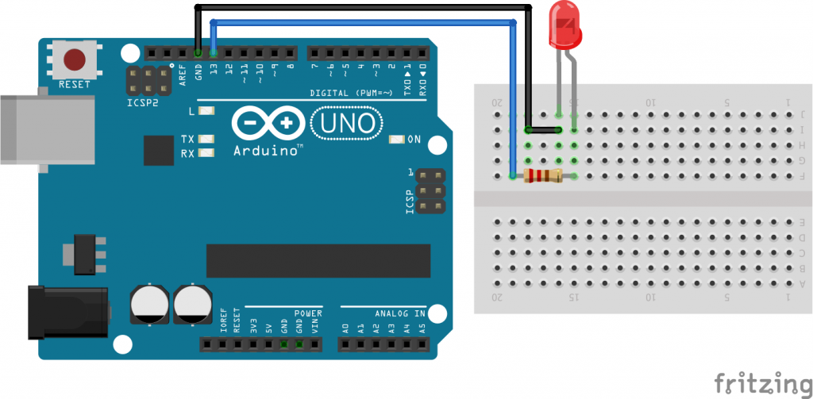

D.1.2 FOTO RANGKAIAN

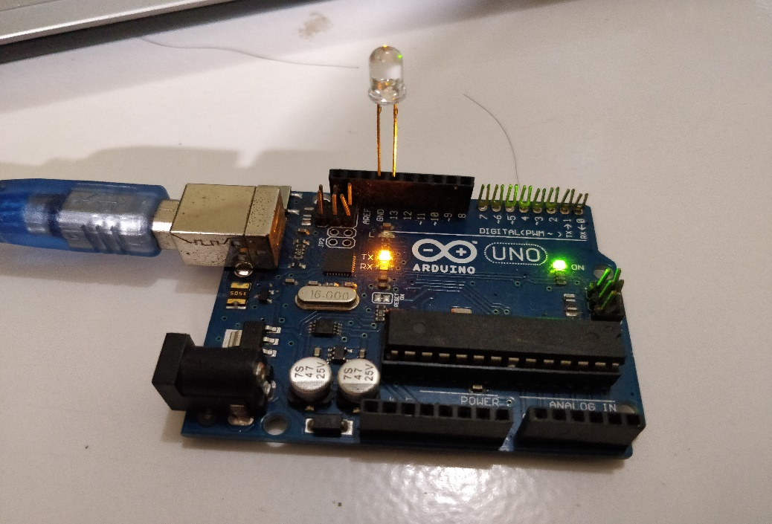

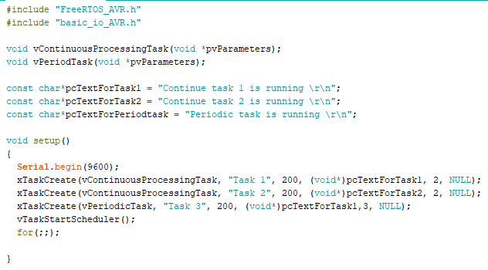 D.1.3 SCRIPT PROGRAM

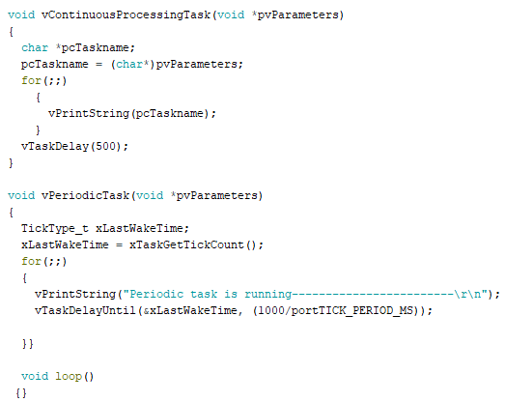

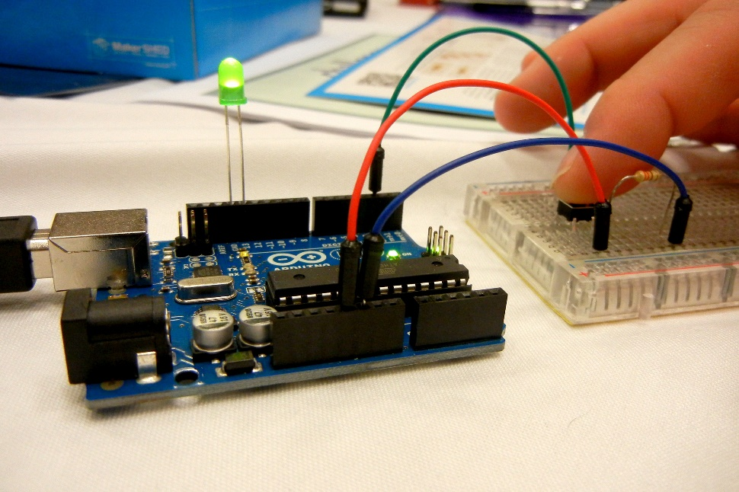 D.1.4 FOTO HASIL

1. **ANALISA**

E.1 PERCOBAAN 1

Pada percobaan ini menggunakan 2 task, untuk mengatur akses eksekusi menggunakan multitasking agar tidak terjadi kesalahan, pada percobaan ini "Continue task 1 is running” akan terlebih dahulu diakses kemudian akan di lanjutkan oleh "Continue task 2 is running” terus menerus secara bergantian, tetapi kita juga dapat hanya menampilkan satu task saja dengan cara menonaktifkan program yang tidak ingin di akses.

1. **KESIMPULAN**
2. FreeRTOS (Free Real-time operating systems) adalah system operasi yang multitasking yang ditujukan untuk aplikasi yang real-time.
3. FreeRTOS sangat diperlukan dalam multitasking agar tidak terjadi kesalahan ketika program di eksekusi.